ASIGNATURA | Música | NIVEL | 7° Básicos
UNIDAD | Polifonía y creaciones | OA Nº | 7
OBJETIVO DE LA GUIA. | Desarrollar un documento educativo en base a tus aprendizajes. | INDICADORES DE EVALUACION. | Identifican diferentes actores que participan en obras o manifestaciones musicales escuchadas u observadas.
INSTRUCCIONES PARA EL DESARROLLO DE LA GUIA. | Leen un texto y responden a las preguntas dadas.

GUIA Nº 11 | FECHA: 24 de agosto de 2020 | NOMBRE DE LA GUIA | Un instrumento desconocido.
Guía de Música N° 11. (primera parte)

Nombre: ______________________________________Curso 7°___

Las maracas son un instrumento musical cuyo origen y presencia se confirman en África y América Latina. En Cuba participa y se utiliza en diferentes expresiones de la música folklórico-popular.
Según Pedro José Ramírez Sendoya (sacerdote e investigador colombiano, especialmente dedicado al estudio de las culturas indígenas originarias del departamento de Tolima, en Colombia), la maracas son un sonajero de las orquestas indias. La palabra es de origen taíno-caribe: maraka, que significa ‘campana’. En idioma arawuka se dice malaka. En idioma tupí, ta-maraca significa ‘campanario’
Las maracas fueron usadas desde tiempos precolombinos en América y se han desarrollado como uno de los instrumentos de percusión más importantes porque proveen ritmo en el espectro de frecuencia alto.
La maraca es una calabaza llena de piedrecillas . Se toca en pareja, en la que «una suena más grave que la otra, aunque a veces la diferencia es poco apreciable.
A la maraca grave se le llama macho y hembra a la aguda. También se puede construir de madera o de cuero. A veces suele ser pintada de varios colores y simplemente se cubre con una capa de barniz.
En los ritmos más conocidos por la gente se toca en: Los boleros, la guajira y el joropo. Y ahora en muchos temas de estilo cumbia y antiguamente en el Cha,Cha,Chá.
Las maracas no sólo son utilizadas en las agrupaciones de música popular, sino también por compositores de música sinfónica, de cámara, coral, etcétera.
Responde las preguntas basadas en el texto de esta Guía.
1.- Según Pedro Ramírez (sacerdote colombiano), Las Maracas son:

- Un sonajero de las orquestas indias.
- Un sonajero de orquestas folclóricas
- Una calabaza con trozos de huesos
- Unos melones pequeños secos

2.- Escribe los ritmos más conocidos que se tocan con este instrumento.

3.- Aparte de la música popular; ¿ en que otro tipo de música se pueden ejecutar Las Maracas?

4.- ¿Dónde se habría originado el instrumento expuesto en esta guía?

5.- En el idioma Arawuca; ¿cómo se denomina a la Maraca?.

6.- Desde qué época se han usado las maracas en América.

NO OLVIDES PONER TU NOMBRE Y CURSO CUANDO ENVIES TU TRABAJO
Guía N° 11 7° BÁSICO

Guía de Música N° 11. (segunda parte)
- Esta parte de la guía se desarrollará en la clase del día miércoles 26 de agosto.

Nombre: ______________________________________Curso 7°___

Instrucciones: Ingresa a la plataforma youtube a observar el siguiente video:
MARACAS HECHAS EN CASA!

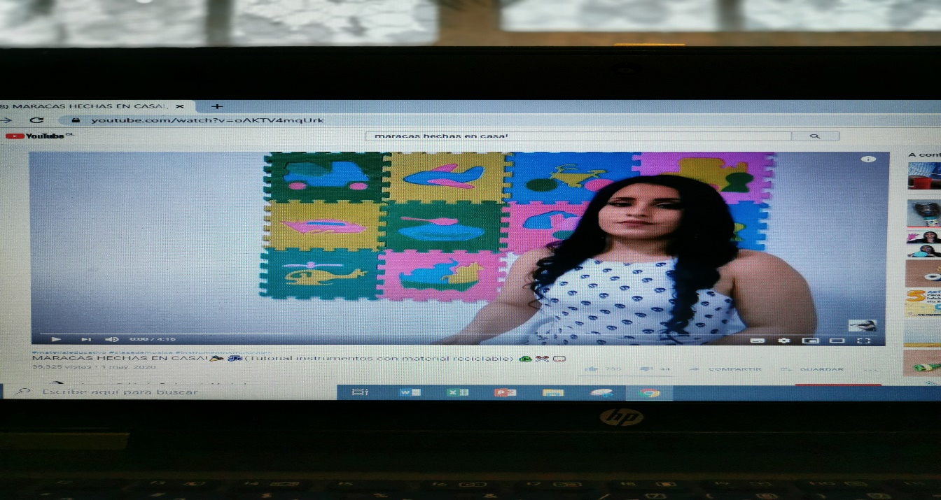

En base al video construye tus propias maracas con los materiales que sugiere el video y que son los siguientes:

Botella plástica de 500 cc

Rollo de papel higiénico (cono)

Corchetera

Tijeras

Cinta Adhesiva

Arroz y Lentejas

Opcionales: cola fría, pintura y papel higiénico.

Guía N° 11 (SEGUNDA PARTE)

